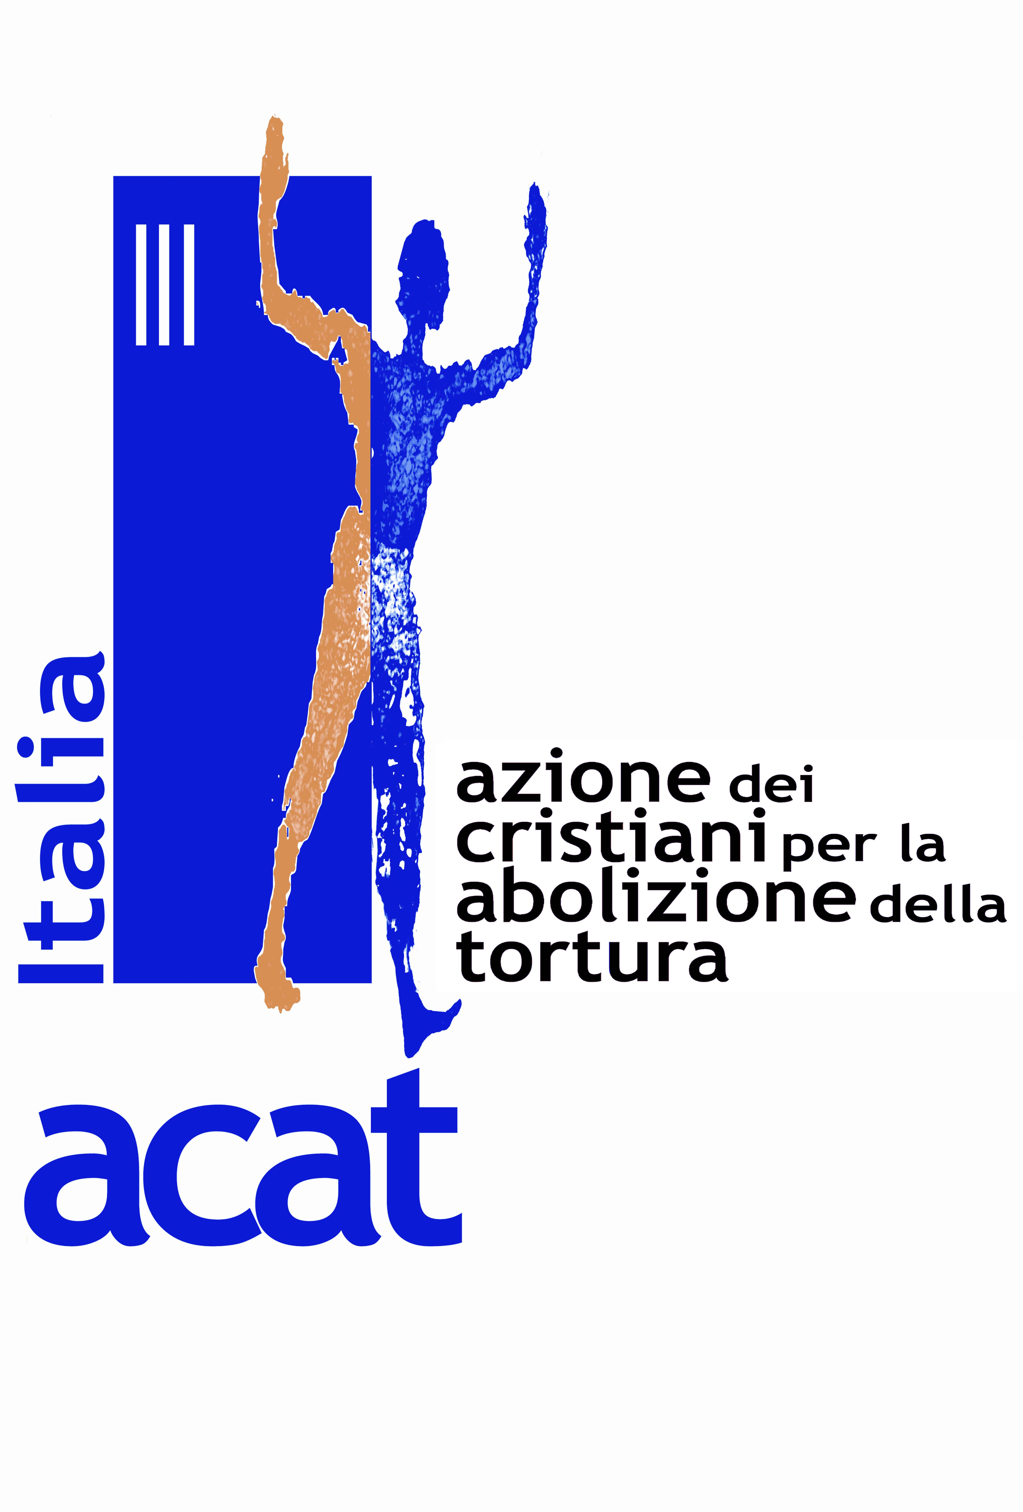

CORRIERE
Febbraio 2009

ACAT Italia – Via della Traspontina, 15 - 00193 Roma Tel. 06.6865358
Email: posta@acatitalia.it
www.acatitalia.it - rassegna stampa interna -

Dopo 25 anni di vita, ACAT Italia fa un balzo in avanti. Annunciamo oggi due grandi novità:
Il Sito Internet e il premio di laurea: “Una laurea per fermare la tortura” Anni accademici 2008-09 e 2009-10 – Un premio per aprirci ai giovani
Siamo felici di poter fare questi annunci. Il premio di laurea porterà ACAT all’attenzione del mondo universitario e dei giovani in generale. Il sito internet renderà accessibile a chiunque il nostro messaggio.
www.acatitalia.it il SITO Internet
La vita di ACAT Italia, le nostre attività, i nostri appelli, il Corriere, ma anche le nostre preghiere e la nostra storia.Il sito internet apre ACAT agli occhi dei soci, degli amici in generale e di tutto il mondo. Ci sono informazioni, testi di norme nazionali ed internazionali, c’è l’indirizzo dei nostri amici e delle altre ACAT nel mondo. Non è ancora completo, ma attendiamo anche da voi un contributo fattivo e costruttivo.
Visitatelo! Diffondetelo! Aiutateci! Scriveteci!

Il dramma della tortura e della pena di morte nel mondo contemporaneo è una piaga gravissima di cui, purtroppo, si parla ancora poco. Tutti i giornali diffondono le novità che il neo presidente USA ha annunciato in termini di Diritti Umani (ed anche noi ne parliamo in questo numero del “Corriere”), ma pochi sanno dire esattamente dove, come ed in che misura i Diritti Umani sono oggi violati e la tortura è praticata (più o meno ufficialmente).
ACAT ha sempre sostenuto che la comunicazione e la diffusione delle notizie siano parte della propria missione, poiché sono mezzi essenziali per una presa di coscienza da parte degli uomini e, quindi, per un loro impegno a sostegno dei fratelli più esposti a tali rischi. Inoltre siamo convinti che i valori di ACAT, i valori di rispetto dell’uomo, i valori di amore cristiano per l’immagine di Dio presente in ogni uomo debbano esser comunicati ai giovani, perché diventino parte del loro bagaglio culturale, del loro modo di affrontare la vita.
E allora, ACAT annuncia un premio per tesi di laurea che abbiano come tema “La tortura e i trattamenti crudeli, inumani o degradanti contro le persone nel mondo contemporaneo: cause, implicazioni, strategie e strumenti per la loro prevenzione e abolizione e per la riabilitazione delle vittime”.
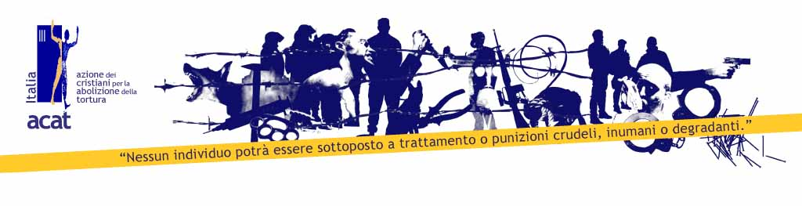
Testata del sito www.acatitalia.it
Il progetto è stato finanziato dalla Chiesa Valdese Italiana nell’ambito delle risorse dell’OTTO PER MILLE e gode inoltre del supporto dei seguenti Enti Sostenitori:
- Pontificio Consiglio della Giustizia e della Pace
- Facoltà Valdese di Teologia
- Medici contro la tortura
- FIACAT – Federazione Internazionale delle ACAT .
Nelle pagine interne troverete il testo integrale del bando di concorso, bando che è aperto agli universitari di tutte le università italiane, statali e pontificie.
Preghiamo perché il Signore ci aiuti a trasformare questa avventura in un efficace strumento di apostolato.

Elezioni USA: Barack Obama diventa il 44° presidente, il primo presidente afro-americano. Un simbolo. La fine di un’era. Ma per quanto riguarda ACAT da vicino, Obama si annuncia come il presidente che ripristinerà il rispetto dei Diritti Umani negli USA, con il motto: “no alla tortura”
USA: UN GRANDE GIORNO – UN GRANDE ANNUNCIO

L’elezione di Barack Obama apre i nostri cuori alla speranza. La chiusura di Guantanamo, annunciata subito dopo il giorno del giuramento solenne davanti alla nazione, ci rallegra e ci induce all’ottimismo. Ci auguriamo tutti che alle parole possano presto seguire i fatti e si trovi una soluzione soddisfacente per tutti coloro che ancora sono rinchiusi in condizioni disumane a Guantanamo, colpe- voli che siano o innocenti ingiu- stamente sospettati e torturati. Ci aspettiamo che i detenuti possano beneficiare di un giusto processo davanti a un tribunale equo e imparziale che accerti la verità dei fatti ed emetta sentenze esemplari di assolu- zione o di condanna. Ci aspettiamo che sia fatta luce sulle torture subite e che i torturatori vengano identificati e perseguiti penalmente. Grande è la nostra speranza e la nostra attesa anche se ci rendiamo conto che non è facile smantellare dall’oggi al domani una struttura ed una organizzazione studiate appositamente, direi quasi scientificamente. Peraltro, nulla ancora è stato detto sulle “extraordinary renditions” operate dalla CIA a danno di cittadini sospettati di terrorismo o collusione con esso, prelevati a forza e inviati nelle carceri segrete di paesi amici dove si pratica la tortura.
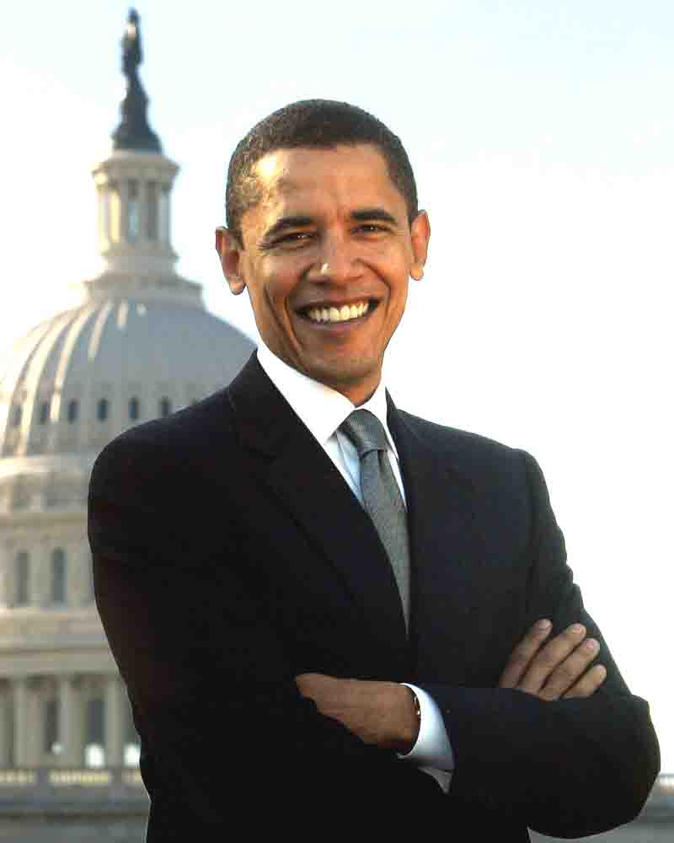
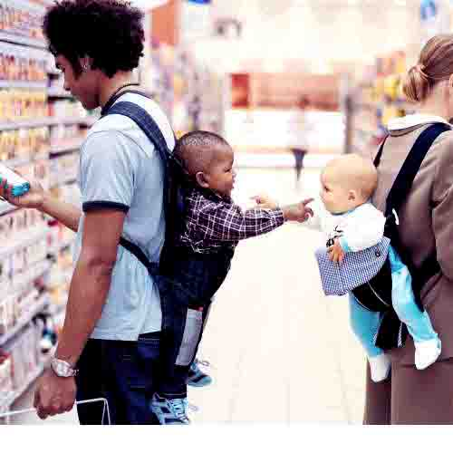
L’augurio è che il presidente Obama possa resistere alle pressioni di quanti sostengono che dialogare significhi rafforzare il terrorismo (openness will empower terrorists), che aprire una porta significhi spalancare il mondo alle forze del male.
L’America potrà riconquistare la sua reputazione internazionale offuscata dalla discesa nell’inferno della tortura e delle “extraordinary renditions” solo se saprà e avrà il coraggio di far luce sul suo lato oscuro. Obama e tutta l’America con lui dovrà rimuovere la tentazione di passare oltre come se nulla fosse accaduto: “l’onore della nazione potrà essere restaurato solo se sarà fatta piena luce” come ha scritto Frank Rich sul New York Times del 19 gennaio 2009.
Che le forze reazionarie non abbiano il sopravvento sull’ottimismo della buona volontà e dei buoni propositi!
Mariella Corti Zaffino

Una preghiera nuova, per chiedere..
Signore, che tutte le mani si uniscano

Fa, o Signore,
che tutte le mani si uniscano,
per rendere più umana
la terra dove Tu hai fatto vivere
l’uomo tua creatura.
Facci prendere, o Signore, la Tua mano nera,
affinché sulla terra
nascano i frutti della speranza.
Facci prendere, o Signore, la Tua mano gialla
affinché il mondo
resti giovane e tutti possano
guadagnare dignitosamente il pane.
Facci prendere, o Signore, la Tua mano bianca,
affinché i germogli
che portano gioia e giustizia
fioriscano in ogni ramo.
Facci prendere, o Signore, la Tua mano rossa,
agli incroci dei cammini della vita
affinché gli uomini
dell’Africa, dell’Asia,
dell’Europa, dell’America,
di tutti i tempi e sotto tutti i cieli
insieme, in tutti i continenti,
coltivino cammini di sviluppo
campi di preghiera,
e di abnegazione.
Nabil Mouannès, dal Libano

Shami Chakrabarti, 39 anni, avvocato, figlia di indiani emigrati in Gran Bretagna negli anni Cinquanta, è la direttrice di Liberty, l’organizzazione che si batte con fermezza e determinazione per i diritti umani e contro tutta una serie di misure di emergenza adottate dal governo inglese dopo l’11 settembre 2001 per combattere il terrorismo. Una delle sue campagne più importanti ha per motto
“No torture, no compromise” - Ritratto di una donna

Attratta fin da adolescente da problematiche sui diritti umani, ricorda ancora l’impatto che ebbe su di lei la vicenda dello squartatore dello Yorkshire raccontata dai media e come lei stessa si fosse pronunciata allora con convinzione a favore della forca. E come suo padre, uomo semplice, privo di cultura legale e non particolarmente sensibile ai diritti umani, l’avesse invitata con serietà a riflettere sulla inutilità e drasticità della pena di morte, sulla irreversibilità della condanna una volta eseguita, sulla possibilità di giustiziare delle persone innocenti. Determinanti per la sua scelta di dedicarsi agli studi giuridici furono poi la lettura del romanzo di Harper Lee “Il buio oltre la siepe” con il personaggio dell’avvocato che difende un nero accusato di stupro nel sud degli Stati Uniti e il film di Sidney Lumet “La parola ai giurati”. Dopo la laurea, Shami viene assunta al Ministero degli Interni dove collabora alla stesura di importanti disegni di legge tra i quali lo Human Rights Act, la super legge sui diritti umani. Il 10 settembre 2001 fa la sua scelta di vita e passa a Liberty. L’11 settembre l’attacco alle Torri Gemelle di New York. Mai scelta fu più simbolica o determinante anche se al momento la domanda che la tormentava era: ”E’ il momento giusto per occuparsi di diritti umani?”. Evidentemente era il momento giusto, se consideriamo tutto quello che è successo in seguito, dalle torture di Abu Ghraib alle “extraordinary renditions”, passando per Guantanamo e tutto il resto senza tralasciare i fatti interni al Regno Unito. Nel 2003, Shami diventa direttore di Liberty e dà nuovo impulso all’associazione, formata attualmente da 40 persone a tempo pieno, di cui la metà volontari ma tutti convinti e determinati nella condivisione di principi fondamentali.
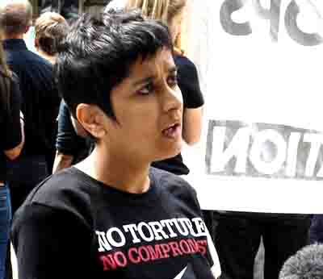
11 settembre: una data triste per i diritti umani. Il momento giusto per agire
Dal suo ufficio situato nel sotterraneo di una vecchia casa vicino Borough Market nella zona sud di Londra, Shami conduce energicamente la sua lotta contro una serie di misure restrittive della libertà emanate dal governo inglese in nome della lotta al terrorismo. Si va dalla “detenzione senza accusa”, misura che per le persone sospettate di terrorismo prevede una detenzione di 28 giorni in carcere senza la formulazione di alcuna accusa, alla creazione di un database del Dna, cioè la possibilità di prelevare il Dna di ogni cittadino che abbia commesso una qualsiasi trasgressione, anche di lieve entità.
“No Torture, no Compromise” è il motto di una delle più riuscite campagne promosse da Liberty.
Shami accusa il governo britannico di aver tentato ripetutamente di convincere i tribunali che la proibizione della tortura non è un principio assoluto, ma una proibizione da cui si può derogare in casi di estrema necessità e pericolosità allo scopo di avere le mani libere
per sbarazzarsi di persone sospette o colpevoli di terrorismo, sull’esempio di quanto ha fatto la CIA, prelevandole a forza e rispedendole nei loro paesi d’origine, dove ogni garanzia giuridica è sospesa e vige tuttora la tortura. A chi le ipotizza lo scenario della bomba a orologeria pronta a esplodere nel centro di Londra con la prospettiva di una deflagrazione devastante per giustificare l’uso della tortura, replica: “Questo scenario non è mai reale, è creato artificialmente per suscitare reazioni emotive, per suscitare dubbi sull’assoluta proibizione della tortura. Le confessioni estorte sotto tortura non rispondono mai alla verità. La tortura non è mai, in nessuna forma, in nessuna circostanza, accettabile”.
“Ciò che separa la democrazia dalla dittatura e dal terrorismo è il rifiuto della tortura -prosegue. Non si può legittimare la tortura in nome della democrazia. Al Qaeda gioca sul fatto che noi occidentali non abbiamo valori ferrei. Se noi stessi attacchiamo la democrazia e i diritti umani in nome della paura, per proteggerci dal terrorismo, lasciamo intendere che in realtà i nostri valori non valgono molto. Dall’11 settembre 2001 questi valori sono a rischio, stiamo precipitando verso un sistema autoritario. Molto spesso, specialmente nei paesi che non hanno mai sperimentato dittature, le persone sottovalutano la perdita di diritti per cui i loro antenati hanno combattuto, anche aspramente. Ecco perché bisogna rimanere vigili, non abbassare la guardia e fare in modo che i diritti umani tornino presto a essere riconosciuti come valori e diritti comuni, essenziali, fondamentali. Universali”. Common Values....lei definisce questi valori, dal nome dell’ultima campagna lanciata da Liberty.
Come non essere d’accordo con lei?

Mariella Zaffino Corti

Jean-Etienne de Linares, Delegato Generale di ACAT Francia,in questo articolo ci conferma che la tortura non è un mezzo idoneo a sconfiggere il terrorismo mondiale. Dal “Courier de l’ACAT”.
Tortura e Terrorismo: derive ed implicazioni
Leggendo queste righe, non dobbiamo pensare che il problema sia limitato all’amministrazione Bush e che –quindi- con Obama tutto potrebbe risolversi (vedi Art. Pag. 2). Molti stati del mondo, anche europei hanno adottato strumenti di lotta al terrorismo che strizzano l’occhio alla tortura (vedi Corrieri precedenti)

L’uso della tortura da parte delle società democratiche riposa sull’illusione che la forza possa essere la soluzione per sconfiggere il terrorismo.
L’argomento non è nuovo. “Non potevamo fare altrimenti” è stata la giustificazione di coloro che ne hanno teorizzato ed autorizzato l’uso in Algeria e Irlanda del Nord.
“Come combattere il terrorismo con le mani legate sul dorso?” è la domanda, che presuppone una risposta assolutoria, di coloro che fanno uso della tortura in Israele e in quello “arcipelago della tortura” che gli Stati Uniti di Bush hanno creato in Iraq, in Afganistan e Guantanamo.

Tuttavia, coloro che teoriz- zano e successivamente si servono di queste pratiche repressive sanno bene che tali argomenti non li mettono al riparo della riprovazione morale, delle conseguenze politiche sulla loro rielezione o peggio non li esentano dal rischio di essere un giorno condannati in virtù delle leggi che interdicono l’uso della tortura.

Non è tortura
I servizi segreti non torturano, fanno degli “interrogatori duri ....”, utilizzano “pressioni fisiche forti” o “tecniche alternative di interrogatorio”. Eufemismi, parole sfumate per mascherare la realtà delle cose.
Senza rinunciare alle tecniche più brutali, gli Stati hanno elaborato altri metodi, se vogliamo più sofisticati, più raffinati. Il prigioniero, molto spesso con la testa incappucciata, vive la sua condizione detentiva con la sensazione di essere isolato dal mondo intero. Denudato, privato del sonno, tenuto ore intere legato in posizioni dolorose, di stress, sottoposto all’ascolto di musiche assordanti, terrorizzato dai cani, vittima di umiliazioni sessuali e religiose.
Questi metodi, codificati e sperimentati, annientano la personalità, ma lasciano tracce meno visibili, in definitiva sembrano metodi meno barbari, più facilmente accettabili dall’opinione pubblica. Mirano, inoltre, ad aggirare la proibizione legale della tortura, circoscrivendola in un ambito più ristretto. Il Dipartimento di Stato americano, amministrazione Bush, ha persino tentato di far passare il concetto che “un atto di tortura è tale se infligge un dolore equivalente per intensità al dolore causato da una ferita fisica grave, dall’alterazione di una funzione corporale o dalla morte”. Secondo questa definizione, non vi è stata tortura ad Abu Ghraib o a Guantanamo.

Negazione dell’esistenza giuridica dei prigionieri
Tutti i detenuti godono di alcuni diritti e devono essere trattati con umanità. I prigionieri di guerra sono protetti dalla Convenzione di Ginevra fino al momento della loro liberazione a guerra finita. I prigionieri detenuti per delitti comuni devono essere informati del capo d’accusa, hanno diritto all’assistenza di un legale e ad un processo equo davanti ad un tribunale competente.
I terroristi non rientrano in queste categorie, non indossano un’uniforme, sequestrano ostaggi, i loro bersagli sono molto spesso obiettivi civili. Di conseguenza, sono qualificati come “combattenti nemici” senza beneficiare delle protezioni previste dalle leggi di guerra. Rientrano in una zona di non-diritto dove tutto è permesso.

Delocalizzazione della tortura
Dal 2001, almeno 150 persone sono state prelevate dalla CIA e trasferite in prigioni fantasma in Egitto, Giordania, Pakistan, Siria o nella base americana di Diego Garcia nell’Oceano Indiano. Queste “extraordinary renditions”, restituzioni straordinarie, sono state concepite per evitare l’applicazione delle garanzie costituzionali. Lontano dagli occhi del pubblico, dei media, le persone sospettate di terrorismo possono subire i peggiori abusi per mano di agenti di sicurezza di paesi cosiddetti “amici”, paesi dove la pratica della tortura è una prassi sistematica anche per i più futili motivi.
La tortura come male necessario
Per alcuni teorici, la tortura sarebbe un male necessario in una situazione del tipo “bomba a orologeria”. Esempio: abbiamo catturato un terrorista in possesso di informazioni suscettibili di disinnescare una bomba che, se esplodesse, farebbe migliaia di morti.
Segue a pag. 5
Segue da pag. 4
Costui rifiuta di parlare, di svelare dove è collocata la bomba. Il tempo scorre, non si può più indugiare, ne va della vita di migliaia di persone innocenti, il ricorso alla tortura diventa legittimo e doveroso. Non facciamo gli ipocriti, dicono, tra due mali bisogna scegliere il minore e, poiché in alcune circostanze speciali il ricorso alla tortura non può essere escluso, tanto vale fissare delle regole per definire le circostanze e i metodi da utilizzare. L’etica dei principi deve essere sacrificata in nome degli interessi superiori della collettività. In questo rovesciamento di prospettiva i torturatori diventerebbero non dico degli eroi ma acquisterebbero una certa nobiltà di intenti!
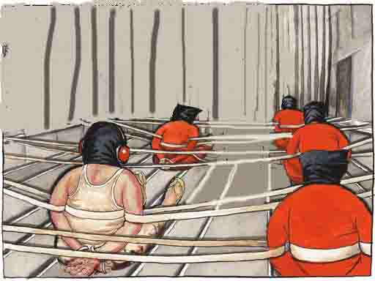
Trasporto aereo da parte della CIA di prigionieri per terrorismo
Conseguenze della tortura
L’uso della tortura da parte delle società democratiche riposa sull’illusione che la forza possa essere la soluzione per sconfiggere il terrorismo. Per noi cristiani, invece, torturare equivale ad affermare che alcuni uomini siano meno umani di altri.
La tortura diventa un messaggio al nemico per dimostrare la determinazione e la fermezza con cui si intende agire. Se questo linguaggio “virile” trova una eco favorevole nell’opinione pubblica, ciò dipende dal fatto che “la tortura è una forma di controterrorismo emozionalmente soddisfa- cente in quanto è lo specchio del terrorismo stesso (1)”.

Rinunciando ai loro valori fondamentali, le democrazie radicalizzano la lotta e assicurano ai loro oppositori un reclutamento insperato. Infatti ogni violenza crea delle vittime, ogni tortura crea dei martiri ed ogni martire genera partecipazione emotiva e chiede vendetta. In conclusione, la tortura si accompagna sempre alla sconfitta della politica. Per essere efficace, la lotta al terrorismo deve essere fatta cercando di rimediare alle cause che inducono dei giovani normali a diventare kamikaze.
La tortura incancrenisce le società che ne fanno uso. Torturare significa affermare che i torturati sono esseri umani di secondo livello, meno umani degli altri. La tortura è il simbolo di una società basata sulla paura e sull’insicurezza, pronta ad accettare sempre maggiori restrizioni alla vita privata perché tutti gli altri sono dei potenziali criminali. Tutto il contrario di ciò che forgia il legame sociale delle società veramente democratiche (2).
FIACAT – Consiglio Internazionale
Ouagadougou – Burkina Faso

I giorni 18 e 19 dicembre 2008 si è tenuto il Consiglio Internazionale della FIACT.
Hanno partecipato i rappresentanti di tutte le ACAT del mondo, riuniti nella capitale del Burkina Faso, accolti dalla ottima accoglienza di Lucienne Zoma, la Presidente della ACAT Burkina. Per l’Italia ero presente io soltanto (le economie sono gradite a noi ed a FIACAT).
I punti all’ordine del giorno hanno trovato tutti una soluzione positiva, in particolare le seguenti voci:
- Approvazione del Piano Strategico 2009-2011;
- Situazione finanziaria della FIACAT;
- Affiliazione alla FIACAT delle ACAT della Repubblica Democratica del Congo e del Ciad.
L’incontro si è svolto, come sempre, in un’atmosfera di grandissima cordialità: tutti noi rappresentanti dei vari Paesi abbiamo collaborato con effettiva partecipazione, coscienti che il nostro obbiettivo è uno solo e che solo uniti e con l’aiuto della preghiera possiamo agire con efficacia.
Ovviamente, essendo tutti amici, non sono mancati momenti di allegra convivialità, né pause di piacevole compagnia. Personalmente, ho avuto piacere di rincontrare tanti vecchi amici, e di apprezzare per la prima volta le bellezze dell’Africa: l’esperienza è stata di grandissimo interesse, anche perché tutta la ACAT di Ouagadougou ha collaborato per la buona riuscita dell’incontro e per il “benessere” di noi delegati.
A tutti loro un grazie veramente sentito.
Massimo Corti

- Stephen Holmes: “Is defiance of law a proof of success?”.
- Michel Yerestchenko: ”Du bon usage de la torture”.
Liberty: dal 1934 si batte per i Diritti dell’Uomo
L’organizzazione Liberty (il suo nome originario era National Council for Civil Liberties) è nata nel 1934 sull’onda dell’emozione suscitata dalle marce della fame dei lavoratori inglesi nel 1932. Il suo fondatore, Ronald Kidd, era rimasto colpito dalle violenze perpetrate dagli “agenti provocatori” della polizia nei confronti dei dimostranti.
Il primo presidente fu lo scrittore E.M. Forster e vice presidenti furono Clement Attle, Aneurin Bevan, A.A. Milne, J.B. Priestley e Bertrand Russell. Dal momento della fondazione ad oggi, Liberty si è sempre impegnata nella promozione dei diritti fondamentali e nella difesa della libertà
Oggi, Shami Chakrabarti ne è la direttrice
(Vedi Pag..3)


AZIONEDEI

UNA LAUREA PER FERMARE LA TORTURA
Bando per premio di laurea

Anni accademici 2008-09 e 2009-10
L’ACAT Italia è una associazione cristiana ecumenica che dal 1982 opera contro la tortura e i trattamenti crudeli, inumani o degradanti, ivi compresa la pena di morte ispirandosi all’articolo 5 della Dichiarazione Universale dei Diritti Umani
In occasione del 60° anniversario di tale Dichiarazione, celebrato il 10 dicembre 2008, l’ACAT Italia ha istituito un premio di laurea da assegnarsi alle tesi discusse negli anni accademici 2008-09 e 2009-2010 sul tema:“La tortura e i trattamenti crudeli, inumani o degradanti contro le persone nel mondo contemporaneo: cause, implicazioni, strategie e strumenti per la loro prevenzione e abolizione e per la riabilitazione delle vittime”..
Intento dell’iniziativa è quello di incoraggiare i giovani ad approfondire le problematiche emergenti del fenomeno della tortura nelle sue varie manifestazioni, a prendere coscienza della sua gravità e dell’importanza di impegnarsi per fermarlo.
I premi saranno assegnati alle migliori tesi discusse nel corso dell’anno accademico 2008-2009,e 2009-2010 presso università italiane, statali e non statali, e università pontificie presenti sul territorio nazionale che rilascino titoli di laurea aventi valore legale o riconosciuti in Italia.
Gli elaborati dovranno pervenire ad ACAT Italia rispettivamente entro il 30 aprile 2010 ed il 30 aprile 2011.
Il premio ha una dotazione di 7.000 Euro, così suddivisi, in funzione della valutazione comparativa eseguita dalla Commissione Esaminatrice (vedi appresso):
- 3.500 Euro per la migliore tesi discussa nell’anno accademico 2008-09;
- 3.500 Euro per la migliore tesi discussa nell’anno accademico 2009-10.
Il Premio sarà assegnato sulla base degli esiti della valutazione comparativa delle tesi presentate operata a giudizio insindacabile della commissione esaminatrice nominata dall’ACAT Italia
I premi verranno assegnati rispettivamente entro giugno 2010 e giugno 2011, nel corso di una cerimonia pubblica.
Il presente premio è stato finanziato dalla Chiesa Valdese Italiana nell’ambito delle risorse dell’OTTO PER MILLE e gode inoltre del supporto dei seguenti Enti Sostenitori:
- Pontificio Consiglio della Giustizia e della Pace (Roma)
- Facoltà Valdese di Teologia (Roma)
- Medici contro la tortura (Roma)
- FIACAT – Federazione Internazionale delle ACAT (Parigi).
Gli interessati potranno richiedere alla ACAT Italia di usufruire del materiale documentario a disposizione dell’Associazione, nonché delle biblioteche degli Enti Sostenitori suddetti, che hanno garantito il loro pieno impegno in merito. La richiesta dovrà essere accompagnata da una lettera di presentazione del relatore della tesi.
Bando - segue

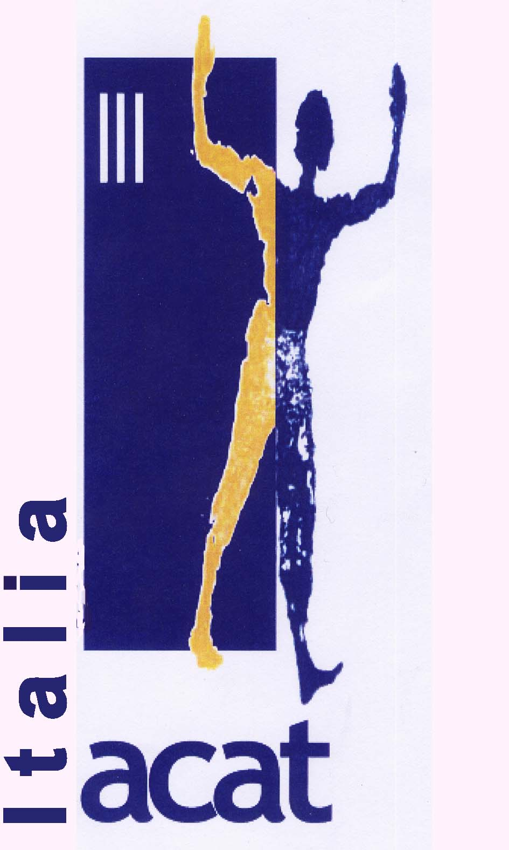
AZIONE DEI
CRISTIANI PER LA
ABOLIZIONE DELLA
TORTURA
Bando –segue

Per concorrere all’assegnazione dei premi è necessario
- aver discusso la tesi nell’anno accademico 2008-09 o 2009-10.
- inviare ad “ACAT Italia, Premio di Laurea,Via della Traspontina , 15 – 00193 Roma”, rispettivamente entro e non oltre il 30 aprile2010 per il premio relativo all’anno accademico 2008-09 ed entro il 30 aprile 2011 per premio relativo all’anno accademico 2009-10:
  - 2 copie cartacee e 1 copia su supporto informatico della tesi,
  - una sintesi della tesi, non più lunga di 2 (due) cartelle
  - una copia del certificato di Laurea,
  - una lettera di accompagnamento del relatore della tesi.

Roma, 1 febbraio 2009
LA PRESIDENTE
Maria Assunta Zuccari

Pontificium Consilium Facoltà Valdese di Teologia
de
Iustitia et Pace


Il nostro sito internet è un veicolo per comunicare le nostre idee, le nostre azioni e le nostre preghiere a tutto il mondo. Moltissime ACAT nel mondo sono già dotate di un sito: ora ci siamo anche noi!
www.acatitalia.it vuole dare una risposta ad ogni domanda

Quanti di voi hanno già visitato il sito della FIACAT (www.fiacat.org)? Chi lo ha già fatto sarà rimasto sicuramente soddisfatto per avervi trovato informazioni esaurienti ed aggiornate sulla vita della FIACAT, sulle principali attività delle varie ACAT nel mondo, per le notizie riguardanti i diritti umani nel mondo e, infine, per la ricca biblioteca di testi e normative.
MENÙ del sito www.acatitalia.it
- Home
- Chi siamo /come siamo nati / dove siamo
- La nostra attività / Chiamate urgenti / campagne / il Corriere
- Novità
- Noi cristiani / le nostre preghiere / articoli e pensieri
- Premio di laurea
- Documentazione e notizie / strutture e normative / notizie interessanti
- Scrivete – Comunicate / diteci la vostra / iscrivetevi alla mailing list
- Partecipa – sostieni ACAT
- Link di siti amici

Noi abbiamo la volontà di creare un sito parimenti completo ed esaustivo. Il nostro menù è ricco e pensiamo ben congegnato. Il design è sicuramente accattivante.
Ma “caricare” i dati sul sito è una attività lunga e richiede tempo; seguire la cronaca ed aggiornare il sito richiede tempo ed attenzione.
Noi ci impegniamo al massimo, ma vi chiediamo di volerci aiutare: scrivete, segnalate, consigliate.
Ne saremo felici. A presto

Il Card. Renato Raffaele Martino, Presidente del Pont. Consiglio della Giustizia e della Pace, nello accettare di diventare SOSTENITORE del nostro premio di laurea, ha scritto a Maria Assunta Zuccari
Una bellissima lettera di partecipazione per ACAT


“Gentile Presidente,
con lettera del 7 gennaio u.s. Ella presentava alla mia attenzione il progetto che l’Associazione dei cristiani per l'abolizione della tortura (ACAT) sta realizzando per l'assegnazione di un premio da assegnarsi a studenti di università civili e pontificie presenti nel territorio italiano per la realizzazione di tesi sul tema: "La tortura e i trattamenti crudeli, inumani o degradanti contro le persone nel mondo contemporaneo: cause, implicazioni, strategie e strumenti per la loro prevenzione e abolizione e per la riabilitazione delle vittime ". Nella stessa comunicazione Ella domandava il patrocinio morale del Pontificio Consiglio della Giustizia e della Pace alla suddetta iniziativa.
È con gioia che apprendo della propizia e utile iniziativa dell'ACAT. Pratiche terribili come la tortura, che non dovrebbero sussistere alla luce dello sviluppo della coscienza pubblica e del diritti umani, sono purtroppo ancora presenti nel mondo contemporaneo. Ad esse, anzi, si vanno affiancando forme sofisticate di trattamenti crudeli, inumani e degradanti, di natura fisica e psicologica, i quali offendono la dignità della persona umana e sollecitano l'obiezione di coscienza e il fattivo impegno dei cristiani. Per questo la Chiesa cattolica condanna decisamente la tortura e ogni forma di trattamento contrario alla dignità umana. Come si afferma nel Compendio della dottrina sociale della Chiesa: "II discepolo di Cristo respinge ogni ricorso a simili mezzi, che nulla potrebbe giustificare e in cui la dignità dell'uomo viene avvilita tanto in colui che viene colpito quanto nel suo carnefice" (404).
Desidero perciò esprimere il mio favore al progetto di istituire una borsa di studio per studenti di università civili e pontificie che approfondiscono il delicato e attuale tema della tortura e dei trattamenti contrari alla dignità umana, e volentieri offro il patrocinio del Pontificio Consiglio della Giustizia e della Pace, come espressione della sollecitudine e dello spirito ecumenico che dovrebbero sempre animare i cristiani.
Assicurando la mia preghiera per il successo delle attività della ACAT, profitto della circostanza per porgere i miei più cordiali saluti,
Renato Raffaele Card. Martino”
Roma, 29 gennaio 2009

I nostri soci, i nostri amici, hanno piacere di condividere alcune loro esperienze, alcune idee con tutti.
La voce dei nostri amici – esperienza e arricchimento
La nostra amica Eva Thieme, in ACAT dalla sua fondazione (1984), e membro del gruppo di coordinamento, ci dà una testimonianza ancora viva di un’esperienza di tanti anni fa.

Vorrei raccontare un episodio rimastomi nella memoria. Ero da poco iscritta all’ACAT. Ricordo una delle prime assemblee generali durante la quale si discusse di violazioni di diritti umani, di tortura, di riabilitazione delle vittime. Eravamo tutte animate da grande zelo, da voglia di fare ma avevamo poca esperienza nell’affrontare questi problemi. Si decise di lanciare una petizione per l’abolizione della tortura non ricordo più in quale paese. Una delle signore presenti, che frequentava un centro profughi e di richiedenti asilo qui a Roma, propose di portare il foglio per la raccolta delle firme proprio lì. Lei pensava, in tutta ingenuità, che le persone che avevano subito l’esperienza della tortura sarebbero state le prime a firmare.
Grande è stata la sua e mia delusione quando la persona alla quale ci siamo avvicinate per prima ci ha guardato esterrefatta e poi si è data alla fuga senza parlare e, ovviamente, senza firmare.
Passato il primo momento di sgomento, abbiamo capito che con la nostra richiesta avevamo riaperto una ferita non ancora rimarginata, che forse non si sarebbe mai più rimarginata e della quale non era capace di parlare a nessuno.
La memoria delle torture subite era fissata in maniera indelebile nella sua memoria.
Questo episodio ha rafforzato in via definitiva la mia volontà di agire con ACAT!
Eva Thieme

Stéphane Hessel, uno dei redattori della Dichiarazione Universale dei Diritti dell’Uomo (DUDU) del 1948, ha rilasciato nel dicembre scorso una bella intervista al “Courrier de l’ACAT” (Francia)
Il XX° secolo è stato un secolo ricco di impegno
Membro del “Collegio internazionale etico, scientifico e politico”, Stéphane Hessel è stato insignito del Premio UNESCO/Bilbao per la promozione di una cultura dei diritti dell’Uomo, nel 2008.

Alla domanda se ancora dopo sessanta anni dalla sua proclamazione la Dichiarazione costituisca ancora un testo di riferimento, Hassel risponde positivamente precisando tuttavia che nessun testo è stato tanto violato e da tanti stati quanto la dichiarazione. Aggiunge poi che la Dichiarazione segna un momento importante della storia umana quando, dopo la seconda guerra mondiale, si è verificata una presa di coscienza degli orrori perpetrati che ha condotto alla ferma volontà di impegnare la società su una nuova strada. Per la prima volta l’espressione “diritti dell’uomo” assumeva un significato che superava la semplice descrizione di un regime politico. L’individuo diveniva portatore di un esigenza che imponeva agli stati responsabilità precise.
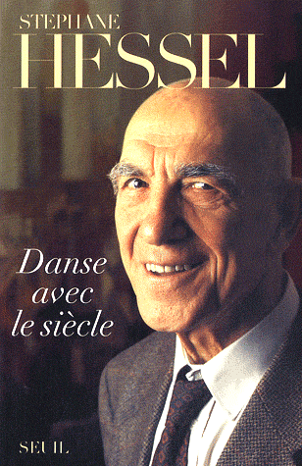
Come si riscriverebbe oggi la Dichiarazione? Nello stesso modo, solo aggiungendo qualche articolo riferito ai nuovi diritti che rispondono all’evoluzione della società. Il diritto al rispetto dell’ambiente, il diritto ad un economia, ad una scienza ed una tecnica poste al servizio dei diritti umani perché lo sviluppo senza una base etica corre gravi rischi.
Esiste una particolare risonanza della Dichiarazione per i cristiani? La definizione universalmente valida della dignità umana si ritrova nel messaggio cristiano, naturalmente non si poteva porre il cristianesimo come la religione per eccellenza ma la parola “dignità” è stata messa al centro della Dichiarazione come un richiamo all’apporto del cristianesimo. D’altro canto il cristianesimo rispetto alle altre religioni ha una particolarità: Dio si è fatto uomo e l’uomo per questo è partecipe della trascendenza. Il linguaggio della Dichiarazione è molto vicino ai cristiani e nulla nel messaggio di Cristo contraddice il testo della Dichiarazione.
Biografia di Stéphane Hessel
Nato a Berlino nel 1917, arriva a Parigi nel 1924 e, opponendosi al fascismo, decide di restarci e viene naturalizzato francese prima della seconda Guerra Mondiale. Nel 1941 raggiunge Charles de Gaulle a Londra. È arrestato nel luglio del ’44 e deportato a Buchenwald ed a Dora. Diplomatico presso l’ONU dalla fine della guerra, sarà uno dei redattori della DUDU (oggi è l’unico ancora vivente). Ambasciatore dal 1981, avrà sede a New York, Saigon, Algeri e Ginevra. Oggi è membro del “Collegio Internazionale etico, scientifico e politico”, associazione nata nel 2002, con lo scopo di dare risposte appropriate ai popoli del mondo di fronte alle sfide di oggi. Vi lavorano uomini e donne di Stato, filosofi, economisti e saggi dei 5 continenti. Al momento stanno lavorando alla redazione di una “Carta universale delle interdipendenze”.
Italia: “Persistono seri problemi”
dichiara Thomas Hammarberg (Commissario del Consiglio d’Europa) al termine della sua visita a Roma
Strasburgo, 16.01.2009 - “La situazione dei rom e la politica di immigrazione destano ancora preoccupazione ma gli impegni presi dalle autorità al fine di migliorare la situazione rappresentano un passo positivo”. Thomas Hammarberg, commissario per i diritti umani del Consiglio d’Europa, ha concluso ieri con queste parole la sua visita di due giorni a Roma, effettuata in seguito alle raccomandazioni formulate in un memorandum pubblicato nel mese di luglio 2008.
“Le condizioni di vita nei campi rom restano inaccettabili”, ha affermato al termine della visita al Casilino 900 e ad altri 4 insediamenti nella capitale. “Malgrado le terribili condizioni di vita, i rom fanno il possibile per integrarsi. In molti casi, i loro figli frequentano la scuola e formano già parte della società. Non dovrebbe essere presa nessuna misura che rischi di interrompere tale processo di integrazione”.
Per leggere il testo integrale: www.acatitalia.it
All’inizio del XXI secolo che messaggio rivolgere ai difensori dei diritti dell’uomo? Gli ultimi venti anni hanno visto un proliferare delle organizzazioni di difesa dei diritti umani ed anche se le violazioni sono ancora tante non bisogna scoraggiarsi; si sono aperte nuove strade di intervento che consentono di non essere alla mercé completa del potere politico. Dopo sessanta anni abbiamo visto crollare l’apartheid e i regimi coloniali. La moltiplicazione delle organizzazioni non governative e l’accresciuto numero delle democrazie sono motivi di speranza. Anche se non si riesce a cambiare subito il mondo siamo almeno sulla buona strada.
Sintesi e traduzione: Maria Elisa Tittoni

Sono state pubblicate le motivazioni della sentenza sulle violenze della polizia a Genova, la notte del 21 luglio 2001
Quanto avvenne alla Diaz è inaccettabile in uno stato di diritto
“... perché posto in essere proprio da coloro che dovrebbero essere i tutori dell’ordine e della legalità”

Questo è uno dei passi della sentenza del processo sulle violenze commesse a Genova la notte del 21 luglio 2001 alla scuola Diaz. Solo 13 dei 29 imputati sono stati condannati, per gli altri la sentenza sostiene che furono ingannati e –quindi- non sapevano di dichiarare il falso, circa le bottiglie molotov messe nella Diaz dalla stessa polizia e le altre prove “false” che dovevano trasformare 93 no-global innocenti in una banda di terroristi.
Ricordiamo che fu lo stesso imputato Fournier a para- gonare la situazione ad “una macelleria messicana”.
Restano enormi dubbi: chi ingannò questi poliziotti? Perché non si è indagato più a fondo? Perché chi fece le violenze aveva la “certezza” dell’impunità?
La sentenza, in merito, scrive: “La giustificazione di un simile atteggiamento potrebbe rinvenirsi in un malinteso senso di tutela dell’onore dell’istituzione”. Istituzioni che –peraltro- hanno promosso i protagonisti di quelle gesta.
Riportiamo qui di seguito altri due brani della sentenza:
◙ “Quanto accadde all'interno della scuola Diaz Pertini fu al di fuori di ogni principio di umanità, oltre che di ogni regola ed ogni previsione normativa,...”
◙ “È invece certo che la loro (delle violenze. ndr) propagazione così diffusa e pressoché contemporanea presupponga la consapevolezza da parte degli operatori di agire in accordo con i loro superiori che comunque non li avrebbero denunciati”.
I nostri soci, i nostri amici, hanno piacere di condividere alcune loro esperienze, alcune idee con tutti.
La voce dei nostri amici – esperienza e arricchimento
Sull’argomento restano molti dubbi e perplessità. È interessante riportare quanto sostiene il Comitato Verità e Giustizia per Genova che torna a chiedere «le immediate dimissioni dei dirigenti che parteciparono all'operazione» nella scuola Diaz, sostenendo che, se anche sono stati assolti sul piano penale, “sono pienamente responsabili sul piano etico e professionale: non si accorsero dei falsi, non fermarono le violenze, non hanno nemmeno partecipato alla ricerca della verità, disertando tutte le udienze del processo e avvalendosi della facoltà di non rispondere alle domande dei PM. Anche il capo di una polizia che agisce in modo disumano contro cittadini inermi non può restare al suo posto”.
In merito a tali (presunte) responsabilità, la sentenza dichiara: che ci è stato «Un atteggiamento di distacco» da parte della polizia «nell'individuare gli autori delle violenze alla Diaz e nell'accertare le singole responsabilità, ha contribuito - sempre secondo i giudici - ad avvalorare la sensazione di una certa volontà di nascondere fatti e responsabilità di maggiore importanza che seppure infondata o comunque rimasta del tutto sfornita di prove ha caratterizzato negativamente tutto il procedimento sotto il profilo probatorio».

(Corriere della Sera – Il Messaggero – La Repubblica)

Maria Assunta Zuccari, la nostra Presidente, ci parla degli inizi di ACAT Italia e –soprattutto- stende
Un bilancio di 25 anni di amore cristiano = 25 anni di ACAT

Un giorno del 1983, assieme ad altri aderenti a Rinascita Cristiana, sono stata invitata in via della Traspontina, per ascoltare una signora francese che parlava della “tortura”. Sono andata un po’ incuriosita dal tema e mi si è spalancata una porta su un mondo che –purtroppo- non conoscevo. Sono rimasta colpita dal sapere come fosse diffusa la pratica della tortura e quanto avessero bisogno di aiuto coloro che la subivano. Ho capito come la preghiera fosse la parte più importante dell’impegno e quanto, per noi cristiani, fosse un dovere occuparsi dei torturati.
La preghiera è la parte più importante dell’impegno. Per noi cristiani è un dovere occuparci dei torturati.
Mi sono sentita chiamata a quest’impegno, ma ho dovuto convincermi che avrei trovato il tempo per farlo, nonostante la mia vita di casalinga e tutti gli altri impegni che avevo già scelto.
Con molta fatica, aiutate da due seminaristi francesi, attraverso tante incertezze e con molta buona volontà: è così che è nata la ACAT Italia.
Di fronte a questi problemi così gravi ti senti piccola e impotente, ma la preghiera quotidiana ti dà un’enorme fiducia. Il nostro agire è piccolo e limitato, ma è la goccia d’acqua che forma il mare!
Attraverso gli anni, le nostre riunioni mi hanno portato dentro al mondo, ossia mi hanno dato la possibilità di capire e vivere anche problemi tanto lontani e, con la preghiera, mi sentivo di parteciparli più intensamente.
L’impegno di preparare le nostre preghiere collettive mi ha permesso di conoscere meglio tutto ciò che la parola del Signore ci ha donato sull’amore per i fratelli più piccoli.
Gli anni passati sono tanti ed ora, alla mia veneranda età, le forze sono di meno, ma il mio impegno è rimasto qual era. Il poter pregare incessantemente per i problemi e le sofferenze che mi si presentano mi dà molto conforto, perché so di poter fare qualcosa per coloro che soffrono.
Maria Assunta Zuccari

Oltre alle Chiamate Urgenti mensili, vi mostriamo
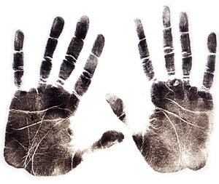
LA NOSTRA ATTIVITÀ
Nel 2008, l’ ACAT Italia ha effettuato i seguenti interventi tramite lettera o fax, a firma della Presidente Maria Assunta Zuccari, alle autorità competenti dei singoli stati, oppure ad organi internazionali come l’ONU:
Come sapete le segnalazioni ci vengono da tante fonti, da OMCT, da FIACAT, da altre ONG, e ACAT Italia interviene tutte le volte che pensa che sia utile farlo. Segue la lista di quanto fatto nel 2008.
Afghanistan
►In favore di Sayed Kambakhsh, condannato a morte dopo un processo ingiusto
Algeria
►Per chiedere che vengano riconosciuti i diritti ad un giusto processo a Mohamed Rahmouni, detenuto in un carcere militare con l’accusa di sovversione.
Arabia Saudita
►Al Re affinché conceda la grazia a Rizana Nafeek, 20 anni, cittadina dello Sri Lanka deportata da un trafficante di esseri umani in Arabia, accusata di infanticidio e condannata alla decapitazione. Al momento dei fatti, aveva 17 anni. Ha firmato una confessione senza sapere ciò di cui era accusata.
Burundi.
►Affinché condannino pubblicamente ogni atto di violenza contro le donne e prendano le misure necessarie per punire i colpevoli ed educare i violenti al rispetto della dignità della persona.
Camerun
►Preoccupati per l’integrità fisica dell’avv. Jean René Manfo Sangong, responsabile del gruppo legale dell’ACAT Camerun.
Ciad
►In favore di tre rappresentanti politici dell’opposizione, arrestati senza alcun motivo e detenuti in regime di isolamento.
Cina
►Sostegno alle madri di Piazza Tienanmen per ottenere giustizia dal governo cinese
►Per denunciare i casi di M. Ronggye A’drak e M. Lobsang Tholmey detenuti in luogo sconosciuto.
Colombia
►Per denunciare le violenze perpetrate contro gli indigeni del dipartimento di Narino.
►In favore dei sacerdoti della Diocesi di Maganguè minacciati di morte da gruppi paramilitari.
Corea del Sud
►Appello insieme a FIACAT e alla Coalizione Mondiale contro la Pena di Morte per chiedere l’abolizione della pena capitale.

Eritrea
►Per denunciare gli abusi cui sono sottoposte le minoranze religiose in Eritrea.
Guatemala
►Per denunciare le minacce di morte nei confronti di Monsignor Alvaro Ramazzini, vescovo della diocesi di San Marco e difensore dei diritti umani.
India
►Per denunciare le torture subite in carcere da Mr. Brindaban Sumur.
Iran
►In difesa di tre difensori dei diritti umani di etnia “azera” detenuti nella prigione di Evin e torturati.
►In favore di quattro attiviste dei diritti della donna appartenenti al movimento “Campagna per un milione di firme”, condannate a sei mesi di prigione.
Italia
►Al Presidente del Consiglio R. Prodi per perorare la causa del cittadino italiano Elkassim Britel detenuto nel Carcere di Casablanca dopo essere stato catturato dalla CIA, trasferito in Marocco e torturato.
Kirghisistan
►Per segnalare il caso di Bazarbaev Maksat, arrestato e torturato a più riprese.
Libano
►Al Segretario generale dell’ONU Ban Ki Moon affinché intervenga in favore del cittadino palestinese Youssef Chaabane detenuto ingiustamente nelle carceri libanesi con l’accusa di omicidio di un deputato giordano e ivi torturato.
Repubblica Democratica del Congo
►Per chiedere misure appropriate di sicurezza per proteggere la vita dell’avv. Jean-Bosco Habibu, difensore dei diritti umani e membro dell’Acat Sud-Kivu.

Segue a pag. 12
Segue da pag. 11
LA NOSTRA ATTIVITÀ
Sri Lanka
► Per denunciare la sparizione forzata del professore Shenthilvel Mahendrarajah.
►Per chiedere che sia aperta un’inchiesta imparziale per far luce sull’assassinio del Rev. Fr.Karunaratnam.
►Per segnalare gli atti di tortura cui è stato sottoposto M. Gerald Perera durante la sua detenzione arbitraria
Sudan
►Adesione alla campagna “Giustizia per il Darfur”, lanciata dalla Coalizione per la CPI (Corte Penale Internazionale) e indirizzata al Consiglio di Sicurezza ONU affinché solleciti il governo sudanese a collaborare
con la CPI conformandosi alle risoluzioni adottate dall’ONU per il Darfur.
U.S.A
►Perché sospenda l’esecuzione di Troy Davis, condannato a morte nonostante pesanti dubbi sulla sua colpevolezza.
Usbekistan
►Per la liberazione del poeta Yusuf Juma e dei suoi due figli, arrestati e torturati per il loro impegno nel campo dei diritti umani.

LE NOSTRE PETIZIONI
Quest’anno abbiamo lanciato ben 3 petizioni, per le quali abbiamo raccolto un numero di firme che possiamo definire soddisfacenti. Precisamente:
- Marzo 2008 - Certi record non sono da battere (con la Coalizione Mondiale Contro la Pena di Morte) = 1.630 firme
- Ottobre 2008 - Apri i tuoi occhi: è tempo di fermare le esecuzioni in Asia (con la Coalizione Mondiale Contro la Pena di Morte, e con Anti-Death Penalty Asia Network) = 770 firme
- Dicembre 2008 - Appello al presidente di Cuba, per i diritti civili (assieme ad ACAT Svizzera) = 1.236 firme
Il numero delle firme raccolte a marzo (oltre 1.600) ci sprona a fare sempre di più e ci dice che per Natale ... si poteva fare meglio.
Ringraziamo tutti, soprattutto le nostre amiche Sorelle Francescane che contribuiscono in maniera sostanziosa alle nostre petizioni, da tutta Italia.
Speriamo che anche tutti/e gli/le altri/e religiosi/e che ci sostengono vogliano –in futuro- stupirci per il loro (ritrovato) attivismo.

Questa è la HOME PAGE del nostro sito internet: www.acatitalia.it

